目录

1. 节点设置参数页面 1

1.1字符类型转换为整型或长整型 3

1.2字符类型转换为浮点型 3

1.3字符类型转换为日期类型 3

1.4浮点型转换为整型 4

1.5日期类型转换为字符类型 4

2. 节点使用过程 4

3. 注意事项 5

**变换节点使用说明**

**作者：王方舟**

变换节点是Data Studio数据集节点分类中的一个预处理数据的节点，此节点提供丰富的属性类型变换：任意类型转化为字符类型，字符类型转化为整型、长整型、浮点型，浮点型转化为整型，字符类型转化为日期，日期类型转化为字符类型。除此之外还提供重命名属性列的功能。

Data Studio中有另外一个节点叫做行变换节点，跟行变换相比，变换节点主要是改变数据表的模式，而非其顺序和内容。行变换节点的使用请参见行变换节点使用说明。

# 节点设置参数页面

变换节点设置界面如图1所示。

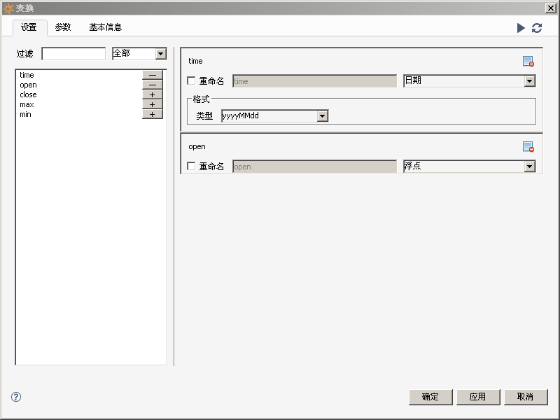

图表 1 变换设置界面

设置界面整体呈左右结构，左边为输入表属性列表，通过点击+按钮添加变换属性，勾选重命名复选框激活重命名文本框，输入文字以改变该属性名，点击右上角的快捷按钮关闭此设置项，或者点击左侧-按钮也会关闭该属性的设置项。右侧下拉框中为该属性当前类型可以转换的目标类型列表，各类型之间的转化如下所示：

1. StringCell –> IntCell、DoubleCell、LongCell、DateAndTimeCell
2. DoubleCell –> IntCell、StringCell
3. DateAndTimeCell -> StringCell
4. IntCell -> DoubleCell、StringCell
5. LoneCell -> StringCell

## 1.1字符类型转换为整型或长整型

字符类型转换为整数类型需要设置千分位的符号，默认为“,”，如图2所示。

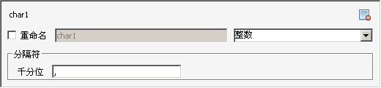

图表 2 字符转整数

## 1.2字符类型转换为浮点型

字符类型转换为浮点型需要设置整数位的千分位符号，以及小数位的小数符号，千分位默认为“,”，小数位默认为“.”，如图3所示。

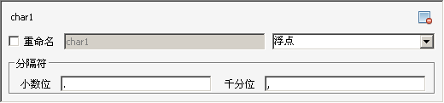

图表 3 字符转浮点

## 1.3字符类型转换为日期类型

字符类型转换为日期类型需根据字符的日期格式选择对应的类型，程序会根据该类型对字符串进行切分，日期类型默认为“yyyyMMdd”，并提供了多种可选类型，如图4所示。

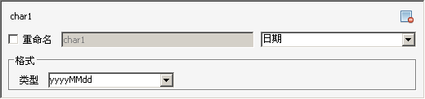

图表 4 字符转日期

## 1.4浮点型转换为整型

浮点型转化为整型需要设置小数位处理方式，有四舍五入、舍位、进位三种选择，如图5所示。

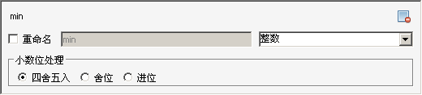

图表 5 浮点转整型

## 1.5日期类型转换为字符类型

日期类型数据转换为字符类型需要设置转为字符的格式，输出字符将按照选择的日期格式来进行转换，如图6所示。

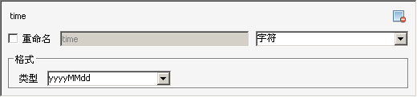

图表 6 日期转字符

# 节点使用过程

变换节点在连接数据以后打开设置界面，属性列表将显示输入数据中的表模式，点击任意一个属性列右侧+按钮将在右侧面板出现该属性的设置页面，点击重命名复选框将会以右侧文本框内容重命名该属性列，否则不会执行重命名操作。点击-按钮或者设置面板的右上角的快捷按钮将会关闭该设置项。

将各个变换属性设置完毕之后，点击确定保存设置，点击执行即可变换输入数据，点击右键查看变换后的结果。

除此之外点击设置页面右上角的执行也可直接预览输出的数据。

# 注意事项

1. 字符转为日期类型时，数据的格式应与转换的格式一致，否则转换失败，成为MissingCell；
2. 日期类型转为字符时，会根据选择的数据格式转成响应的字符串。